**Информация к проекту решения по заявлению:**

**ООО «Монолит»**

**Земельный участок:**

адрес: **Заельцовский район**, ул. Литейная;

кадастровый номер **54:35:000000:29898**;

площадь 1,3581 га;

(планшет 1495).

**Зонирование:** зона застройки жилыми домами смешанной этажности (Ж-1), подзона застройки жилыми домами смешанной этажности различной плотности застройки (Ж-1.1)

**Заявление в части:** *уменьшения минимального процента застройки с 25 % до 10 %.*

**Обоснование:** *в связи с тем, что конфигурация земельного участка, является неблагоприятной для застройки.*

**Планируется: Спортивно-оздоровительный комплекс (1 эт.).**

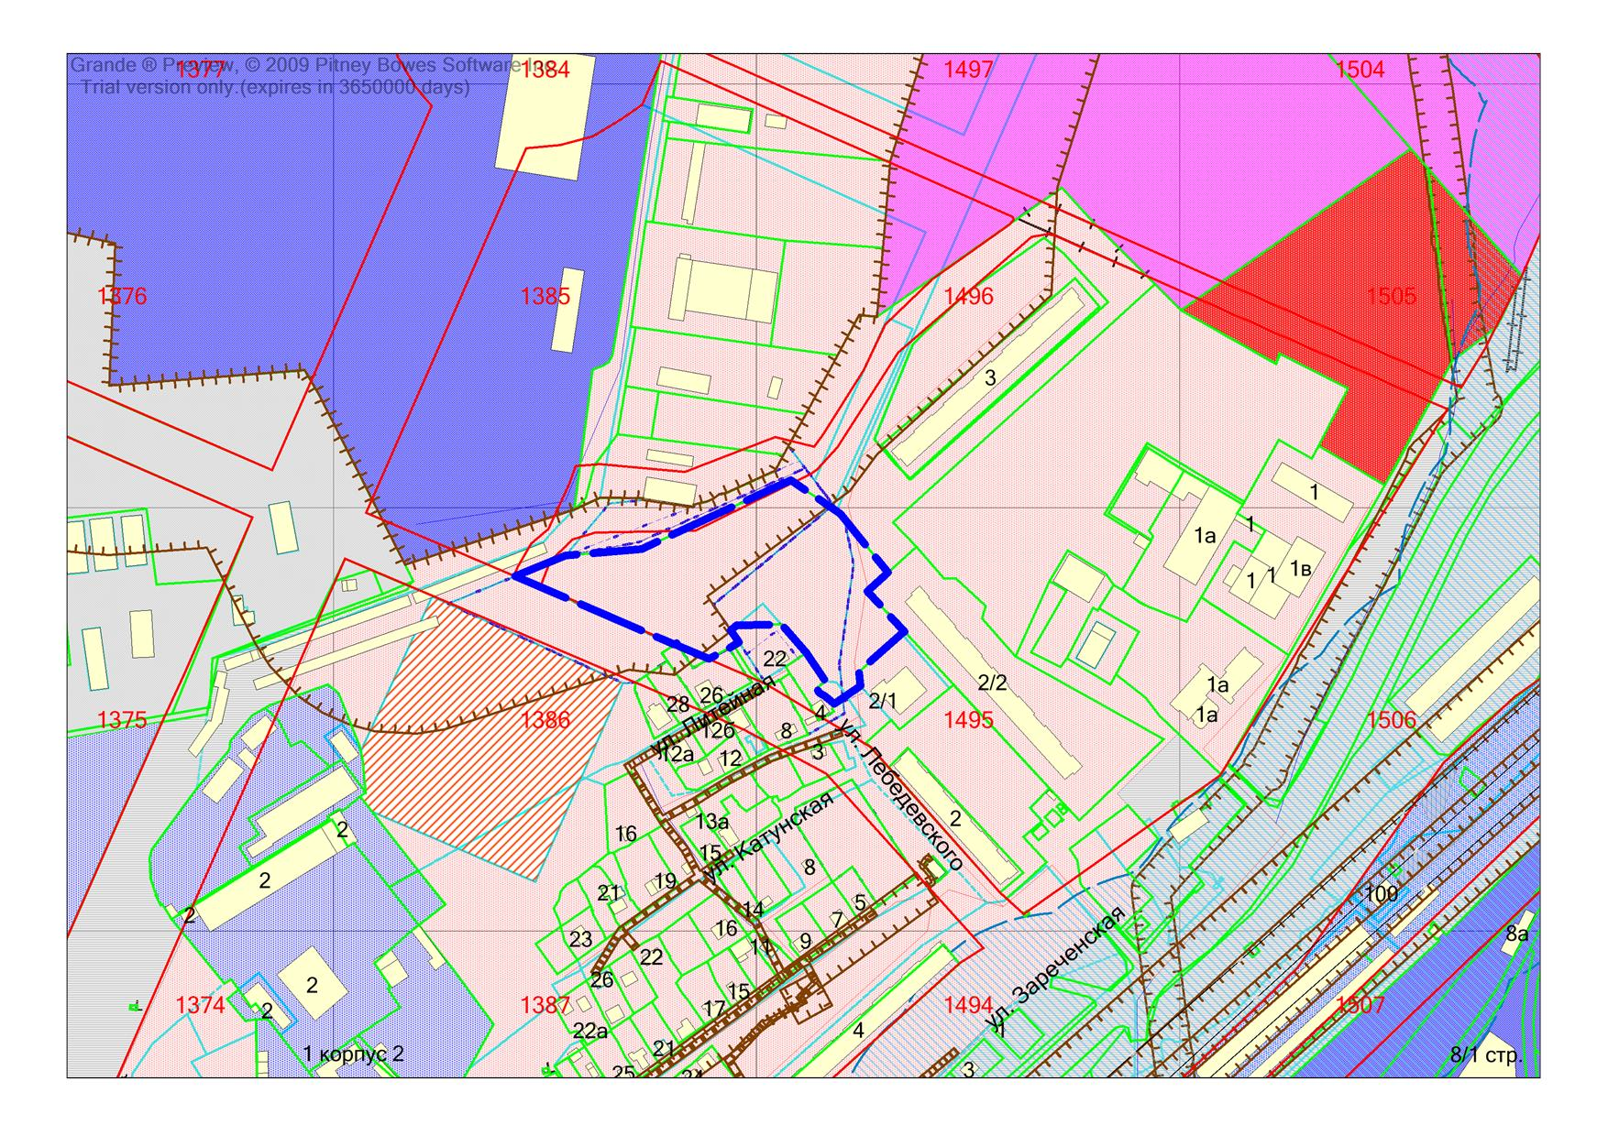

**54:35:000000:29898**

**Ж-1.1**